
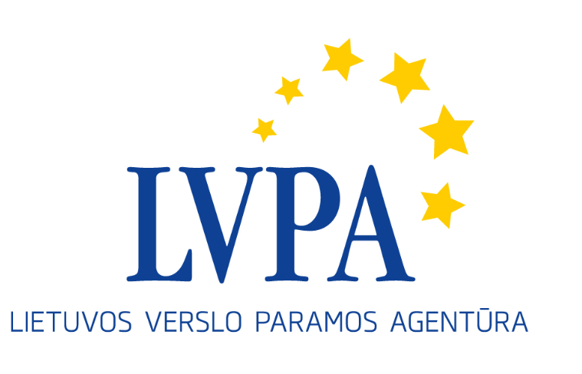

Seminaras Europos Sąjungos struktūrinių fondų
priemonės „Regio Invest LT+“ Nr. 2 ir Nr. 3
projektų vykdytojams

Kada: 2017 m. lapkričio 30 d. (ketvirtadienis)
Kur: viešojoje įstaigoje Lietuvos verslo paramos agentūroje, Savanorių pr. 28, Vilniuje

Seminaro programa

08.30 – 9.00 | Dalyvių registracija
9.00 – 10.00 | Projektų sutarties vykdymo klausimai. Klausimai – atsakymai.  LVPA Verslo produktyvumo projektų skyriaus vyresn. projektų vadovė Elena Karolienė
10.00–10.30 | Priemonės projektų viešinimas. Klausimai – atsakymai.  LVPA Komunikacijos skyriaus vyresnysis informavimo specialistas Deividas Petrulevičius
10.30–10.45 | Kavos pertrauka.
10.45 – 11.30 | Projekto pirkimų vykdymas. Klausimai – atsakymai.  LVPA Ekspertų skyriaus ekspertas Tomas Vitkauskas
11.30–12.15 | Mokėjimo prašymų rengimas ir teikimas. Išlaidų tinkamumas. Klausimai – atsakymai.  1. Projekto tinkamos finansuoti išlaidos ir jų patvirtinimo dokumentai.  2. Mokėjimo prašymų rengimas ir pateikimas.  3. Išlaidų tinkamumą reglamentuojantys teisės aktai.  LVPA Mokėjimo prašymų vertinimo skyriaus vyresnioji projektų finansų vadovėEvgenija Grigoruk-Babičeva
12.15–12.30 | Bendri klausimai – atsakymai.
Seminaro tema susijusi su Europos Sąjungos struktūrinės paramos priemonės „Regio Invest LT+“, ji sukurta pagal 2014-2020 m. Europos Sąjungos struktūrinių fondų investicijų veiksmų programą. Priemonės projektai yra finansuojami Europos regioninės plėtros lėšomis. Seminaras nemokamas. Jis nebus transliuojamas internetu.

